DOCUMENTO DE INSTALACIÓN DE SOFTWARE

* Paso 1: Descargar el servidor Xampp a través del siguiente link: <https://www.apachefriends.org/es/download.html>
* Aquí tienen un video de apoyo para la instalación: <https://youtu.be/-53oX_v9qYQ>
* Paso 2: Luego de haber completado la instalación entran a la carpeta de archivos del programa, la cual les debe aparecer en: este equipo/disco local c, o como lo tengan ustedes, depende su pc.

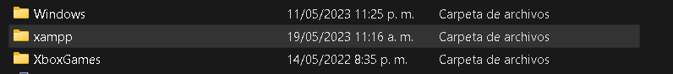

* Paso 3: Luego de entrar en la carpeta xampp, entran a la carpeta llamada htdocs.

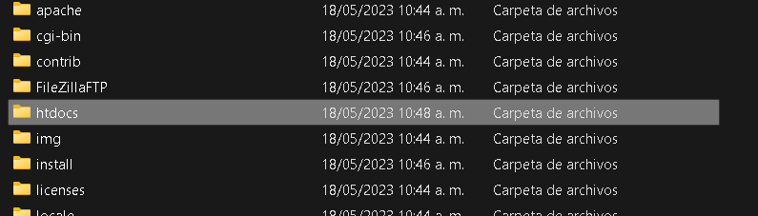

* Paso 4: Estando en la carpeta htdocs, van a descargar el archivo winrar que les enviaré, llamado: proyectoqueen, lo descomprimen y les quedará como carpeta y esa carpeta la pegaran en htdocs, así:

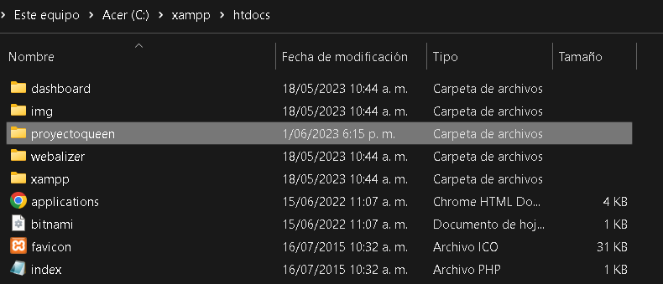

* Paso 5: Aquí ya tienen el software en su pc, pero falta la base de datos, para esto tienen que entrar en su navegador y colocar el siguiente enlace: <http://localhost/phpmyadmin/>
* Van a ir al apartado de importar:

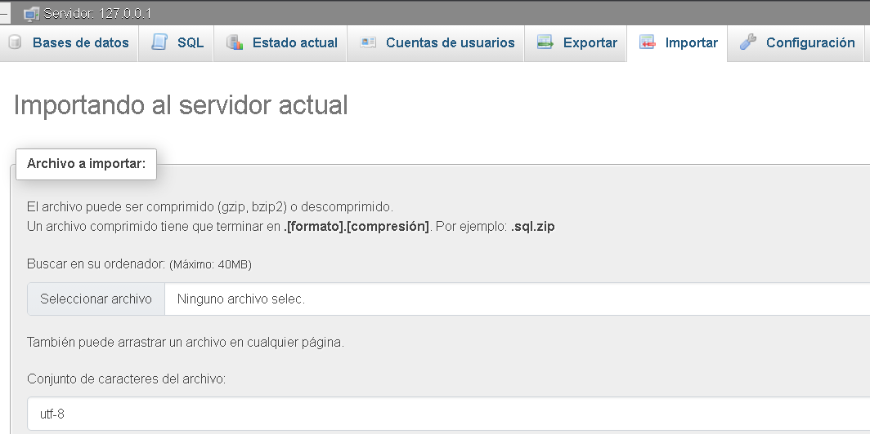

* Presionan en seleccionar archivo y eligen el archivo llamado: sdg_estudiantes, el cual se encuentra en la carpeta proyectoqueen en la carpeta base de datos:

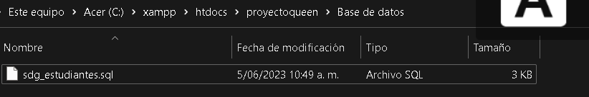

* Luego de tenerlo seleccionado, nos deplazamos hacia la parte inferior de la pagina y oprimimos el botón importar.

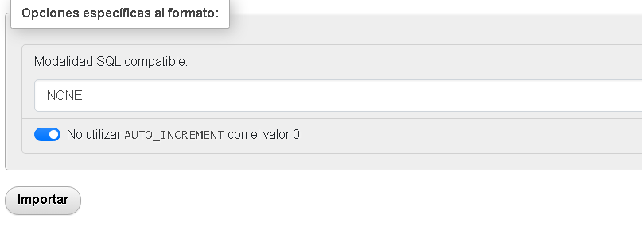

* Paso 6: Despues de todo esto, ya tendremos instalado nuestro software y para ejecutarlo tendremos que ir a nuestro navegador y poner el siguiente enlace: <http://localhost/proyectoqueen/> y se abrirá nuestro software, recuerden, el apartado de usuario no está habilitado todavía, y para ingresar como administrador les dejaré los siguientes datos para que ingresen:

Usuario: [cipaqueen@gmail.com](mailto:cipaqueen@gmail.com)

Contraseña: cipaqueen8080

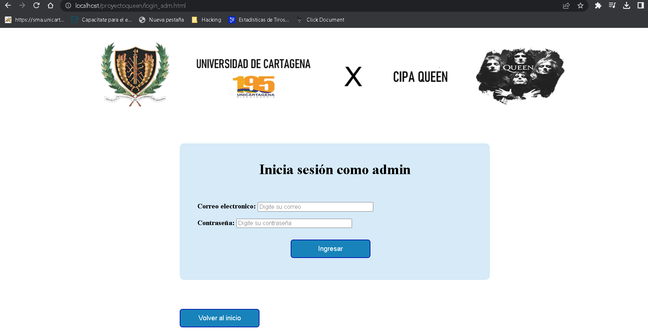

Eso es todo, interactúen y me avisan si tienen algún problema.